西 南 交 通 大 学

交通运输专业暑期社会调查报告

2018-2020年成都市铁路货运现状

年 级: 2020级

学 号: 2020112921

姓 名: 刘欣豪

专 业: 交通工程

指导老师: 李力

1. 年 7 月

# 1 调研目的与对象

为了更好的深入了解交通运输专业，与现实铁路运输情况相结合，实践提升自己学科素养与实际应用能力，我进行了此次暑期社会调查。

铁路货运是交通运输的主要构成要素之一，在我们实际生活中的铁路体验中，货运与我们当下的生活似乎联系并不密切，但实际上，铁路货运与我们的生活息息相关。选择调研铁路货运情况能够切实提升我关于铁路整体运输实际情况的认识，为接下来的学习生活奠定良好的事实基础。

成都局是中国西南边陲重要的铁路局，我选择成都地区进行调研，了解近年来成都铁路货运的基本情况。

# 2 路网布局

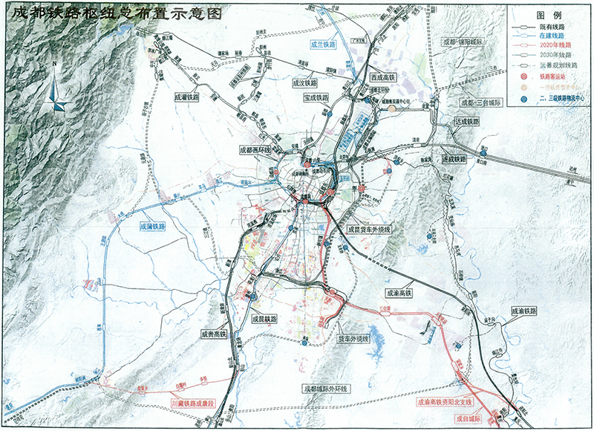

图1：成都铁路枢纽规划（2016—2030年）

目前成都进出口货物的铁路通道港口主要是上海、深圳、天津、南京、青岛、连云港等沿海港口。成都还开通了至上海、深圳、天津、南京、广州、徐州、连云港、兰州等地的九条铁路货运五定班列（即定点、定线路、定班次、定时间、定价格），与普通货物列车相比，其运行速度快、到发时间固定、运输价格低。

其中多条路网为客货通用线，而新型的铁路网系统在不断改善与强化后，新线的走向和经路选择与现有线的改造方式，可以求得客货运输的经济性不断改善，送达速度逐步加快。在两条以上干线联结交汇处，由多种客运、货运、编组等专用站场和联络线组成的铁路枢纽，是铁路网的中枢坏节。它是车流和客货流的集散地，也是调节行车的基地，故枢纽合理布局是成都铁路布局的核心问题。此外，成都市的主干铁路牵引动力类型的选择也是铁路网布局的重要内容，需要慎重考虑后得到全局最优解。

# 3 铁路货运站分布情况

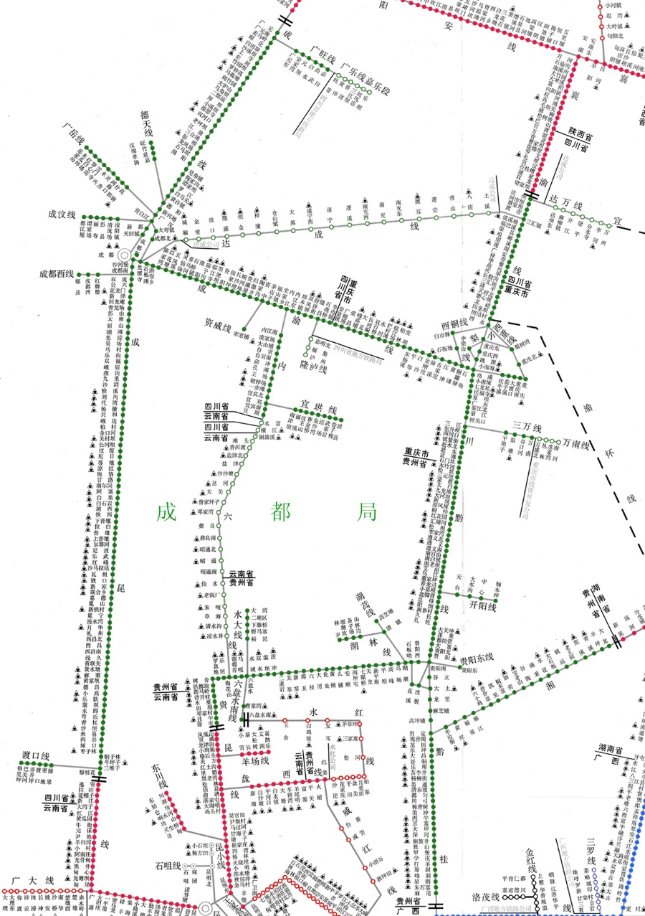

图2：成都市铁路货运站分布图

成都现有成都东站、成都南站、成都西站、青白江大湾车站四个主要铁路货运站场。其中，成都东站是西南地区最大的编组站、货运站、半自动化驼蜂编组站，成都西站是货运行包专列装卸站，拥有4条铁路专用线。铁路车站既是办理运营作业的基点，又是为地方服务办理客货运业务的基层单位，其布局既要适应各项铁路技术作业的要求，又要满足当前和远期地区经济发展的需要。

青白江站是中国铁路成都局集团有限公司管辖的三等站，始建于1958年。2007年4月18日，成都北站正式投入运营，青白江站成为成都北站编组站的辅助站，划属成都铁路局成都北站管辖，现为三等站。随着列车提速，成都至普济的7404次普客列车停运，青白江站停止了客运业务。办理整车、零担货物发到，而办理整车货物承运之前保管。

# 4 货运运量

客货运量是设计铁路能力的依据。 客货运量是选定铁路主要技术标准的依据，而主要技术标准又决定着客货运输装备的能力它不应小于调查或预测的客货运量，以满足国家要求的运输任务。

根据成都统计局成都统计月报，统计数据如下：

|  |  |  |  |
| --- | --- | --- | --- |
| 时间 | | 季度货运量（单位：万吨） | 年度货运量（单位：万人次） |
| 2018年 | 第一季度（1-3月） | 175.4 | 663.0 |
| 第二季度（4-6月） | 112.7 |
| 第三季度（7-9月） | 175.7 |
| 第四季度（10-12月） | 199.2 |
| 2019年 | 第一季度（1-3月） | 206.4 | 766.0 |
| 第二季度（4-6月） | 182.5 |
| 第三季度（7-9月） | 184.7 |
| 第四季度（10-12月） | 192.4 |
| 2020年 | 第一季度（1-3月） | 156.5 | 735.6 |
| 第二季度（4-6月） | 194.9 |
| 第三季度（7-9月） | 179.7 |
| 第四季度（10-12月） | 204.5 |

表一：成都市2017-2019年各季度铁路客运量

为了更加清晰分析数据，将数据可视化处理，做成柱状图：

图3

由此可见，其货运体系较为稳定，就运量而言，四季变化不明显，近年来年度变化也不明显，货运水平较为稳定。

而若与其它货运方式做对比的话，其完全低于公路运输，，铁路和公路货运是各具优势，铁路货运量不至于被公路甩下那么多，但实际不然。假如铁路足够给力，高速公路上也不至于有那么多超载大货车。成本不够低，铁路运输的时效性还不如公路运输。铁路货运的劣势是可以改进的，经过改善未必在长距离运输上竞争不过公路货运。铁路货运还有一大好处，那就是节能环保，铁路货运单位能耗仅是公路货运的七分之一。发展铁路货运还是任重而道远。

# 5 货运流程

关于拨打12306客服，根据语音提示，选择“2货运服务”，再选择“1我要发货人工服务”，直接向铁路客服人员提出发货需求。需求确认后，客服人员告知客户查询码，用于后续业务办理及状态查询。

而结果查询时，户可拨打12306客服电话，向客服人员提供查询码和手机号，查询业务办理情况。也可通过铁路局货运电子商务系统的“我要发货”页面，查询业务办理状态以及货物轨迹。查询时，仅需填写查询码和手机号。

同时，客户还能使用12306网站货物追踪服务，登录网站后，点击“货物追踪”，进入货物追踪页面。填写车号、货票号即可进行查询。

总结而言，其流程图为：

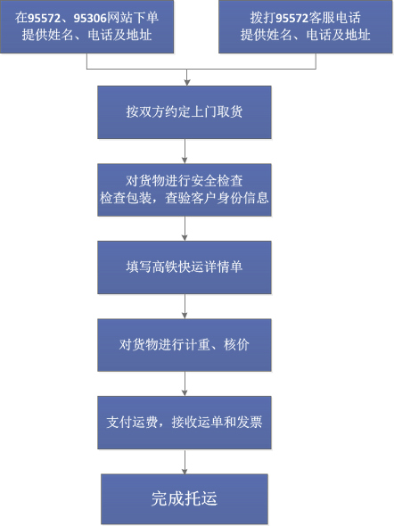

而关于货运计价，查询得到：

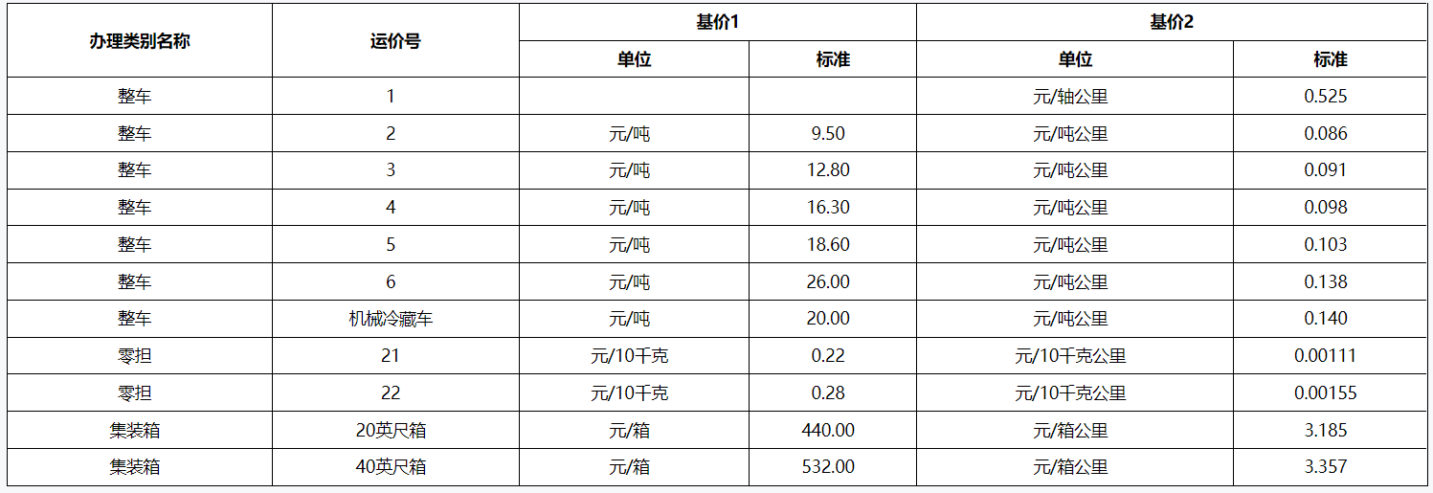

# 6 总结

在此次调查中，我初步熟悉了成都市的铁路货运现状，从铁路建设方面分析，整体而言，成都市铁路建设符合大城市铁路建设的基本特征，成都东站、成都南站、成都西站、青白江大湾车站四个主要铁路货运站场发挥着主要作用铁路环线延伸四面八方。

对比近年来各季成都货运量，其发展较为稳定，一方面说明成都局货运发展较为稳定，但另一方面相较于客运的飞速增长，其发展程度并不算理想，纵观货运全局，铁路货运占比较低，尤其低于公路货运，其主要原因为灵活度较低、运输周期较长等铁路所固有的特点。

货运流程方面，成都铁路货运与全国货运规则统一，都能够通过12306网站进行查询等服务。

总的来说，其发展稳中向好，期待有新型突破性技术能够给其注入新的活力。

# 参考资料

[1] 成都铁路枢纽规划（2016—2030年）获批http://cddrc.chengdu.gov.cn/cdfgw/c114150/2017-11/06/content_e76033d7303d4e74871baacee9555eb4.shtml

[2] 成都铁路局货运营业站示意图

[3] 青白江站_百度百科https://baike.baidu.com/item/%E9%9D%92%E7%99%BD%E6%B1%9F%E7%AB%99/10952149

[4] 铁路客户服务中心--货运服务https://www.12306.cn/mormhweb/hyfw/

[5] 说说中国铁路的货运https://zhuanlan.zhihu.com/p/79639629